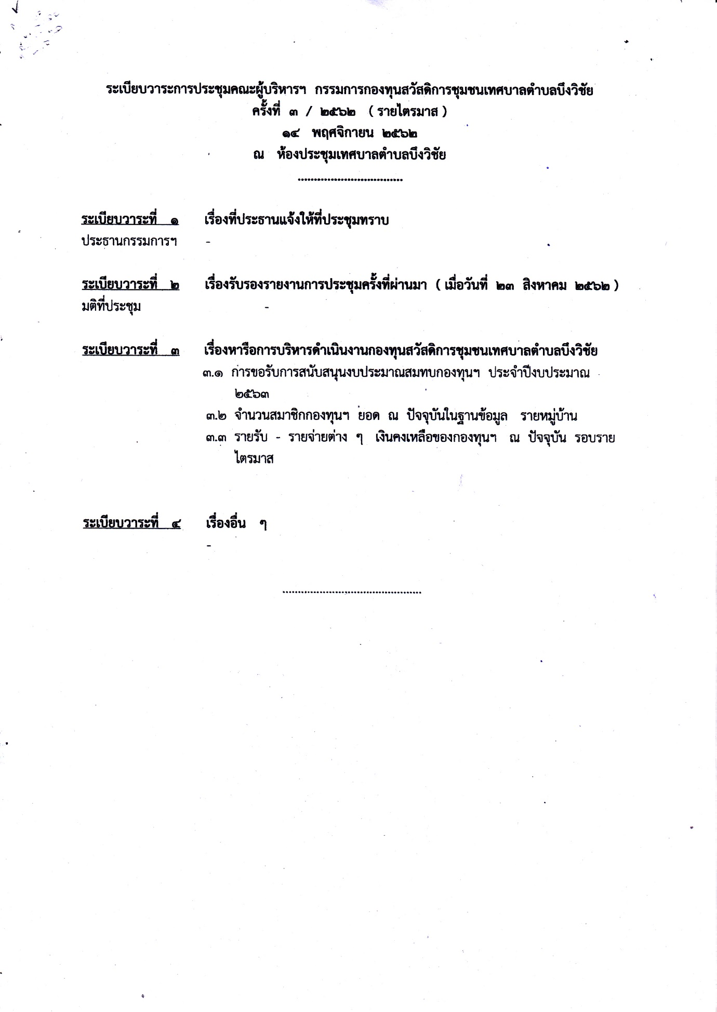

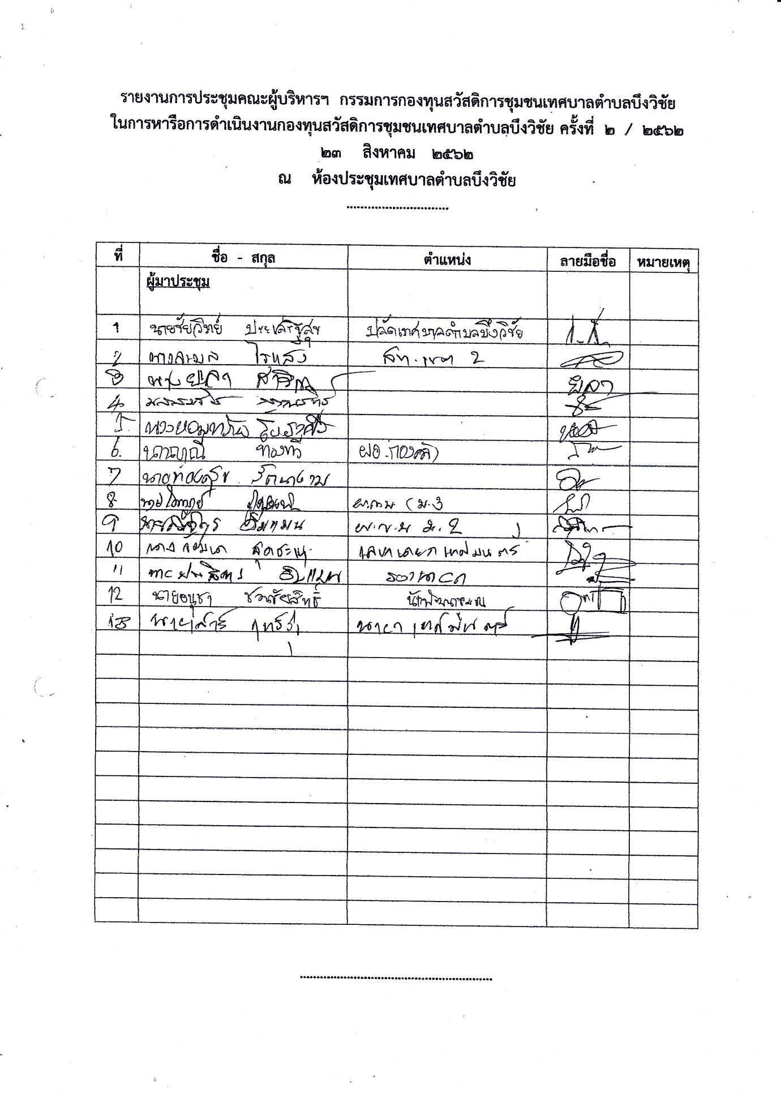

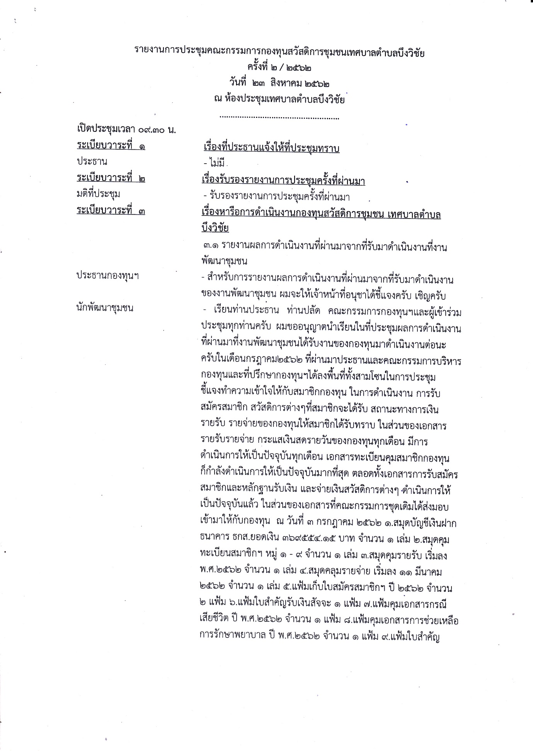

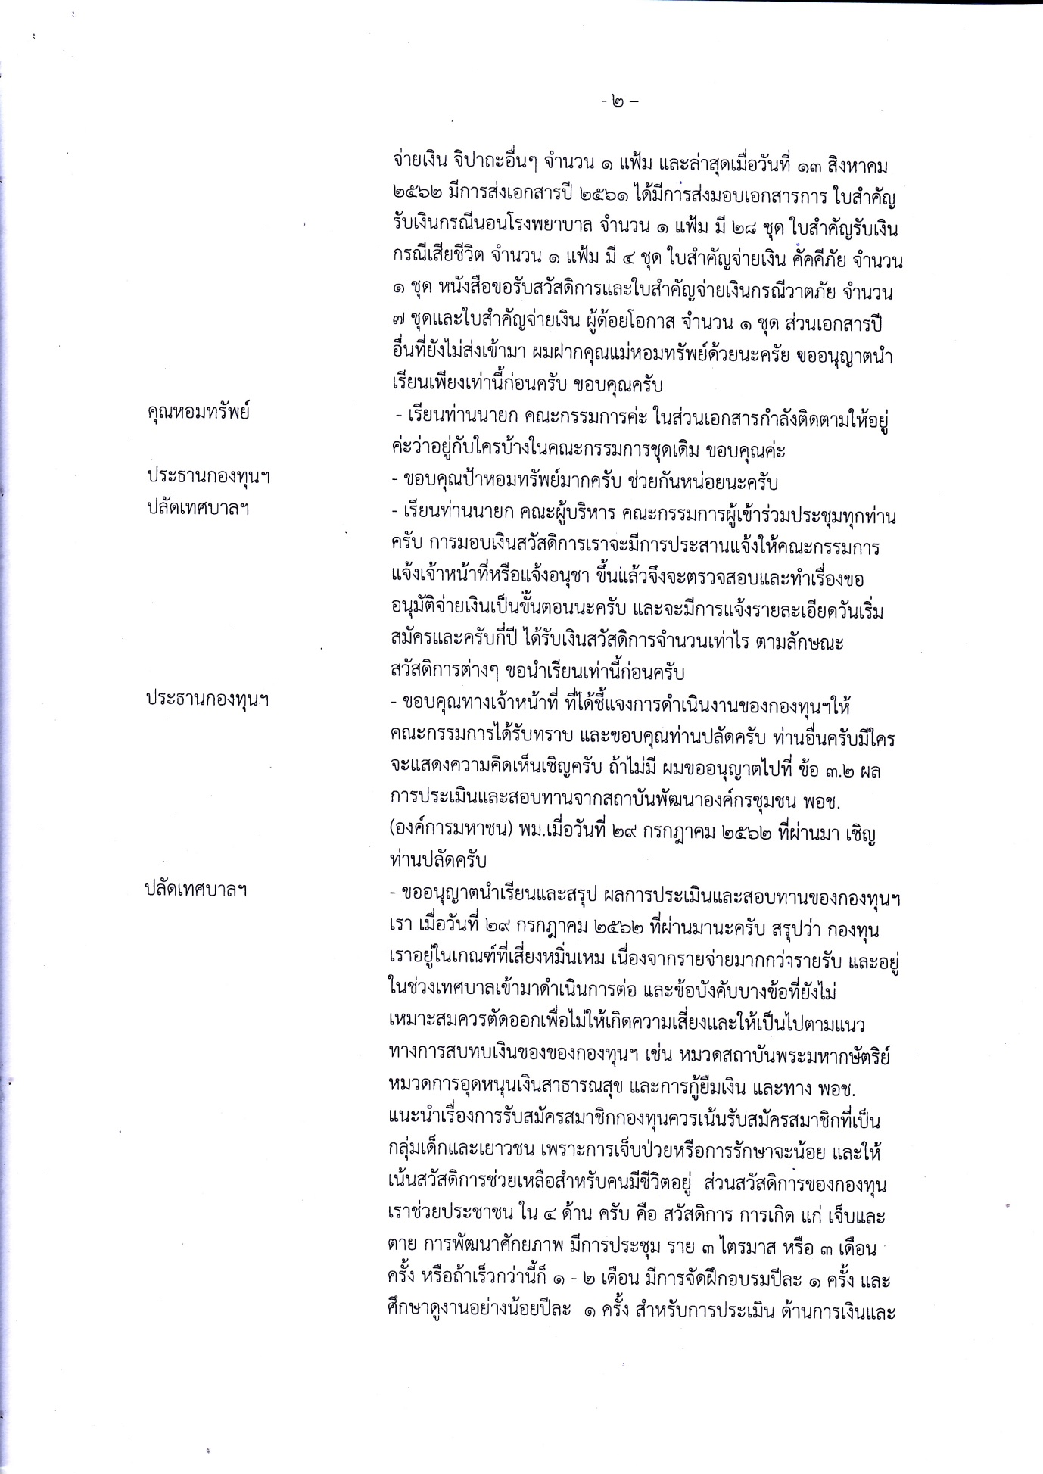

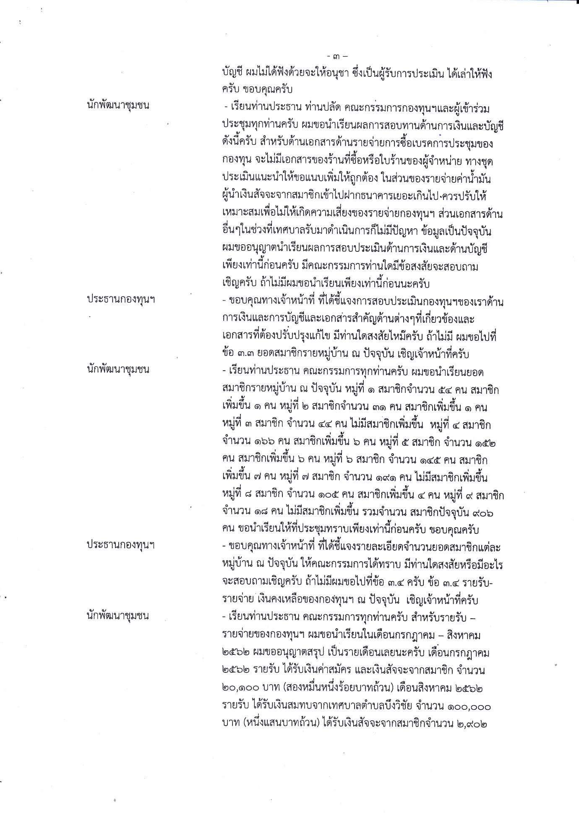

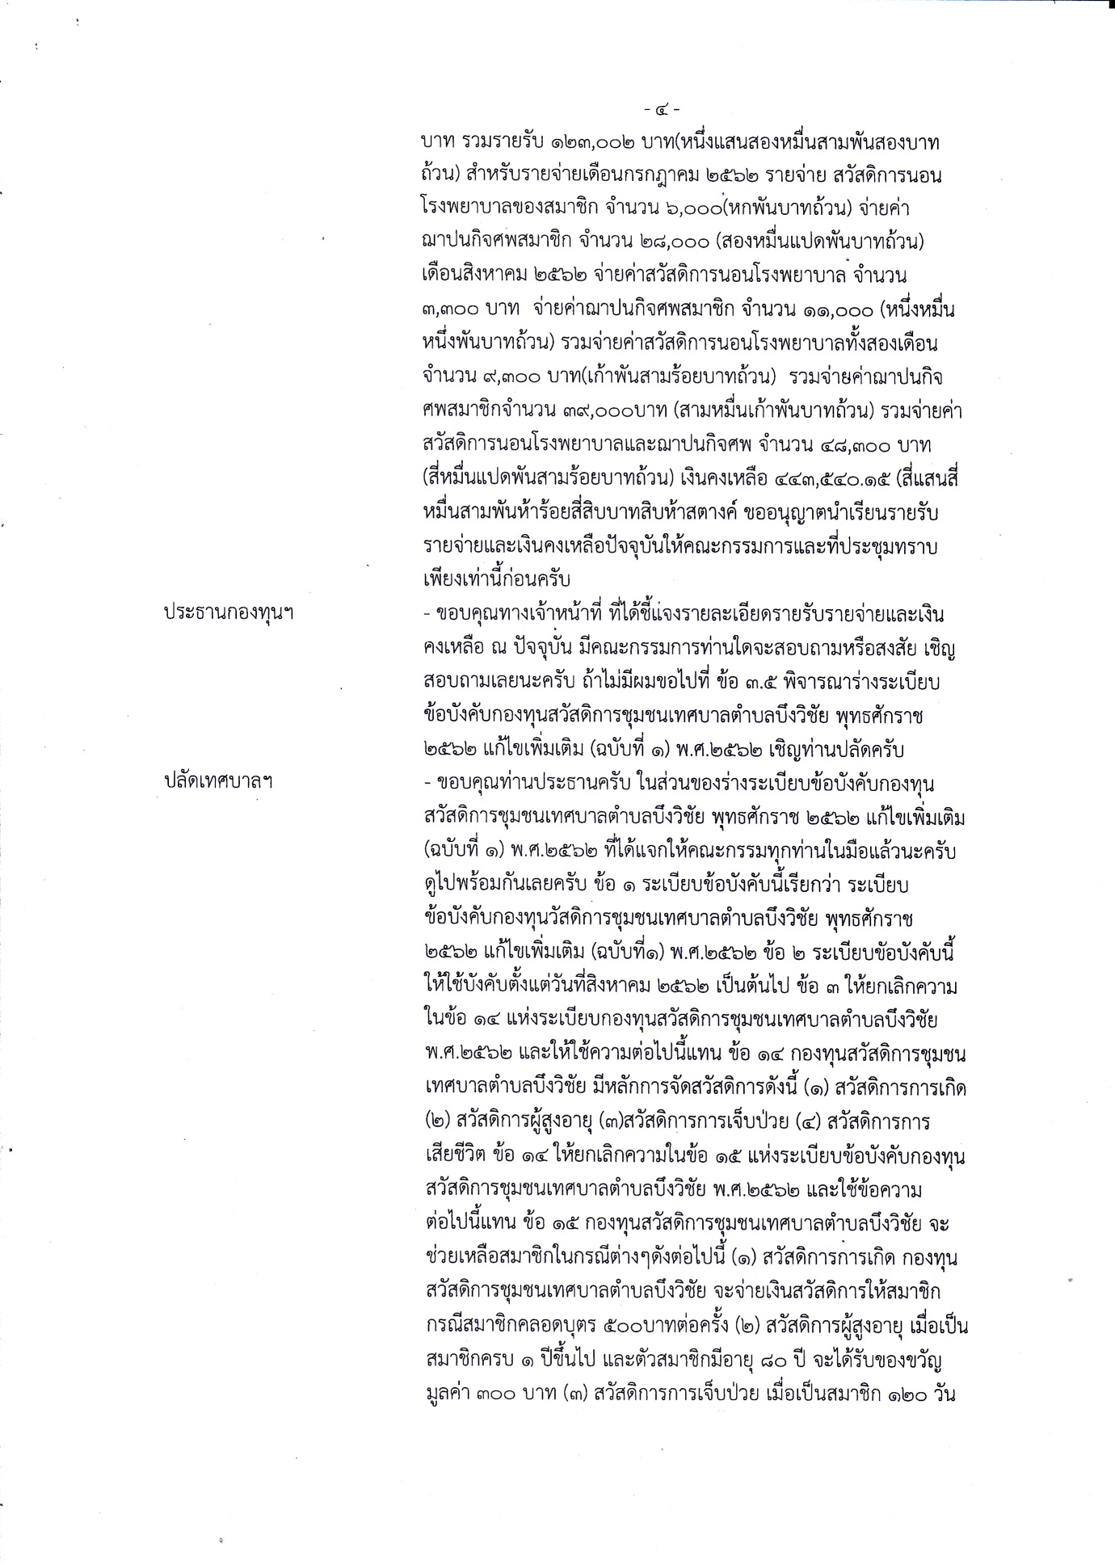

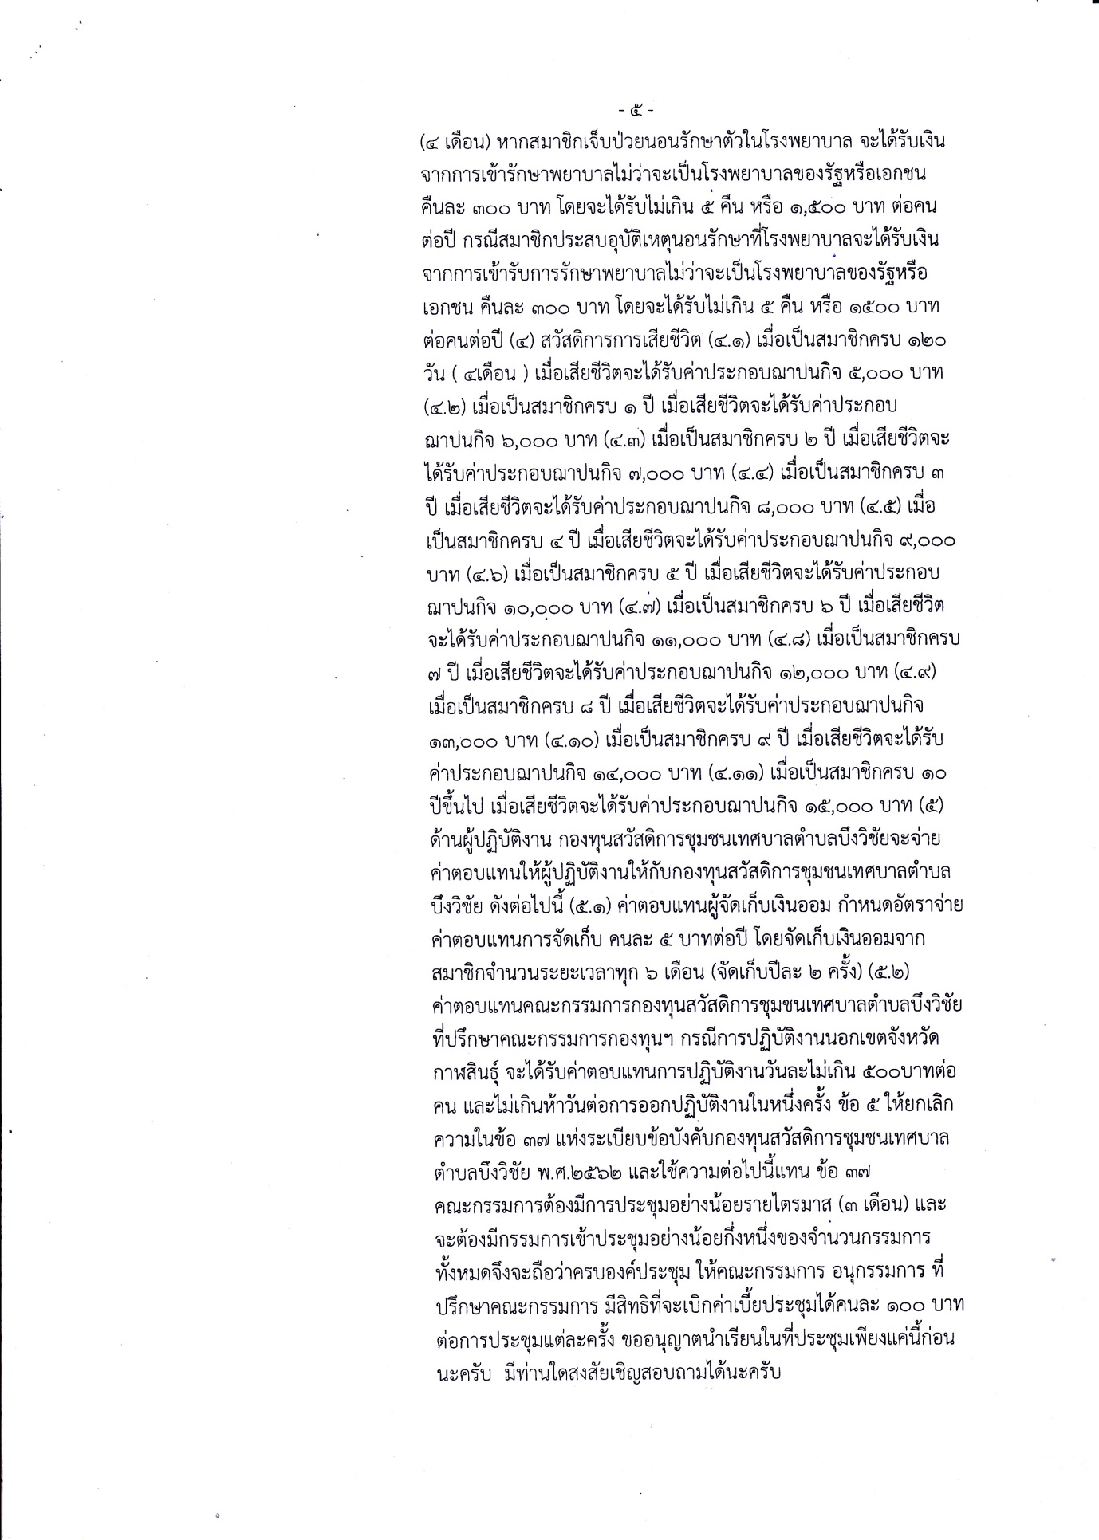

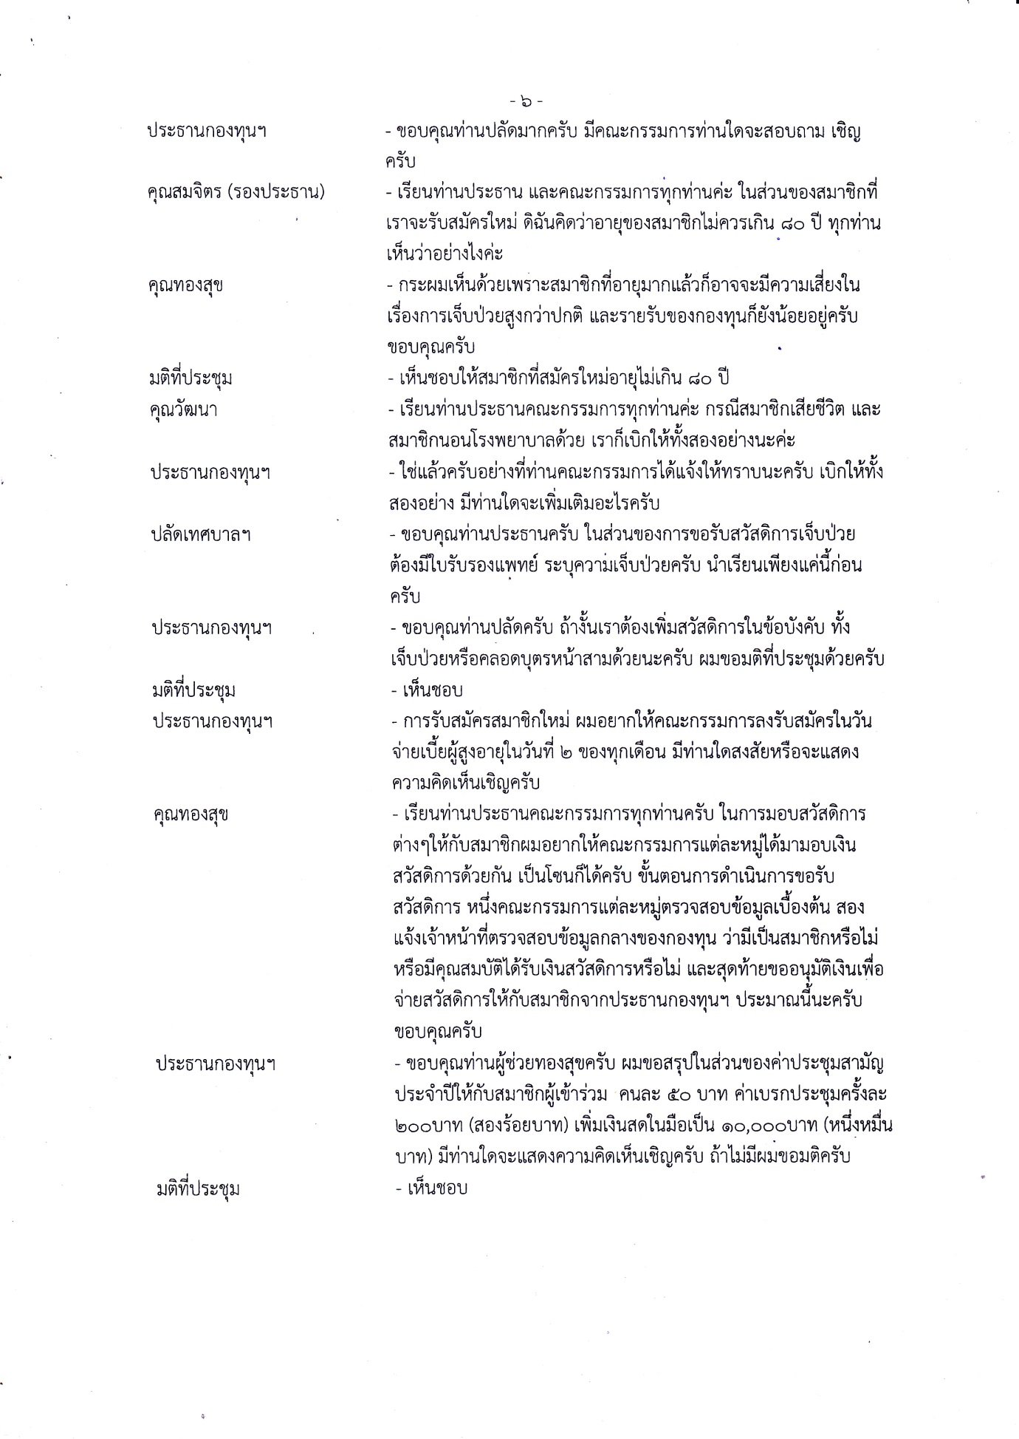



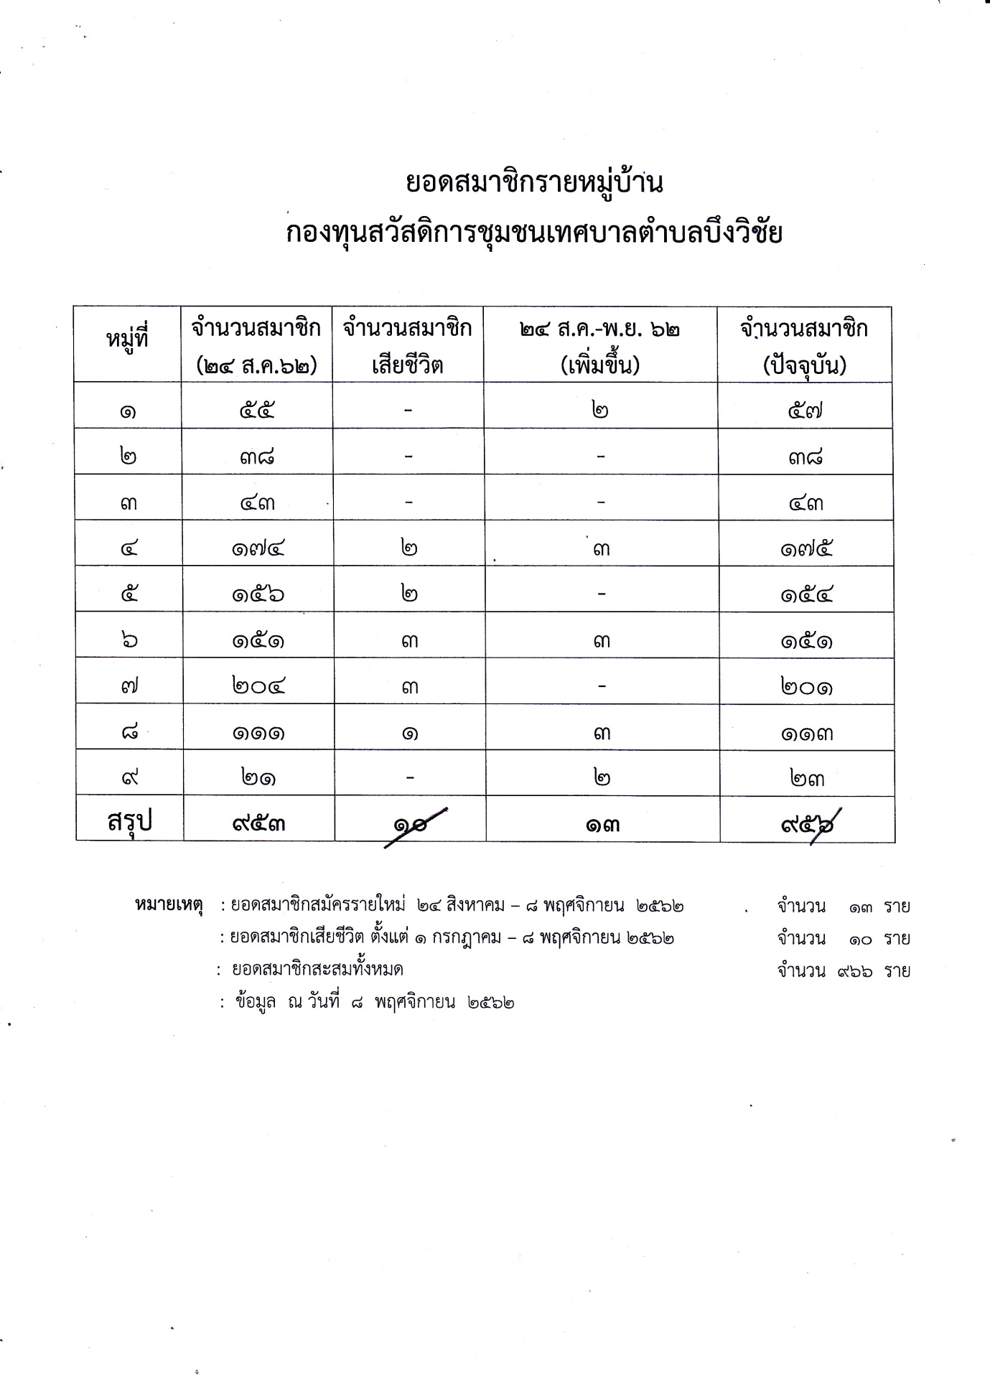

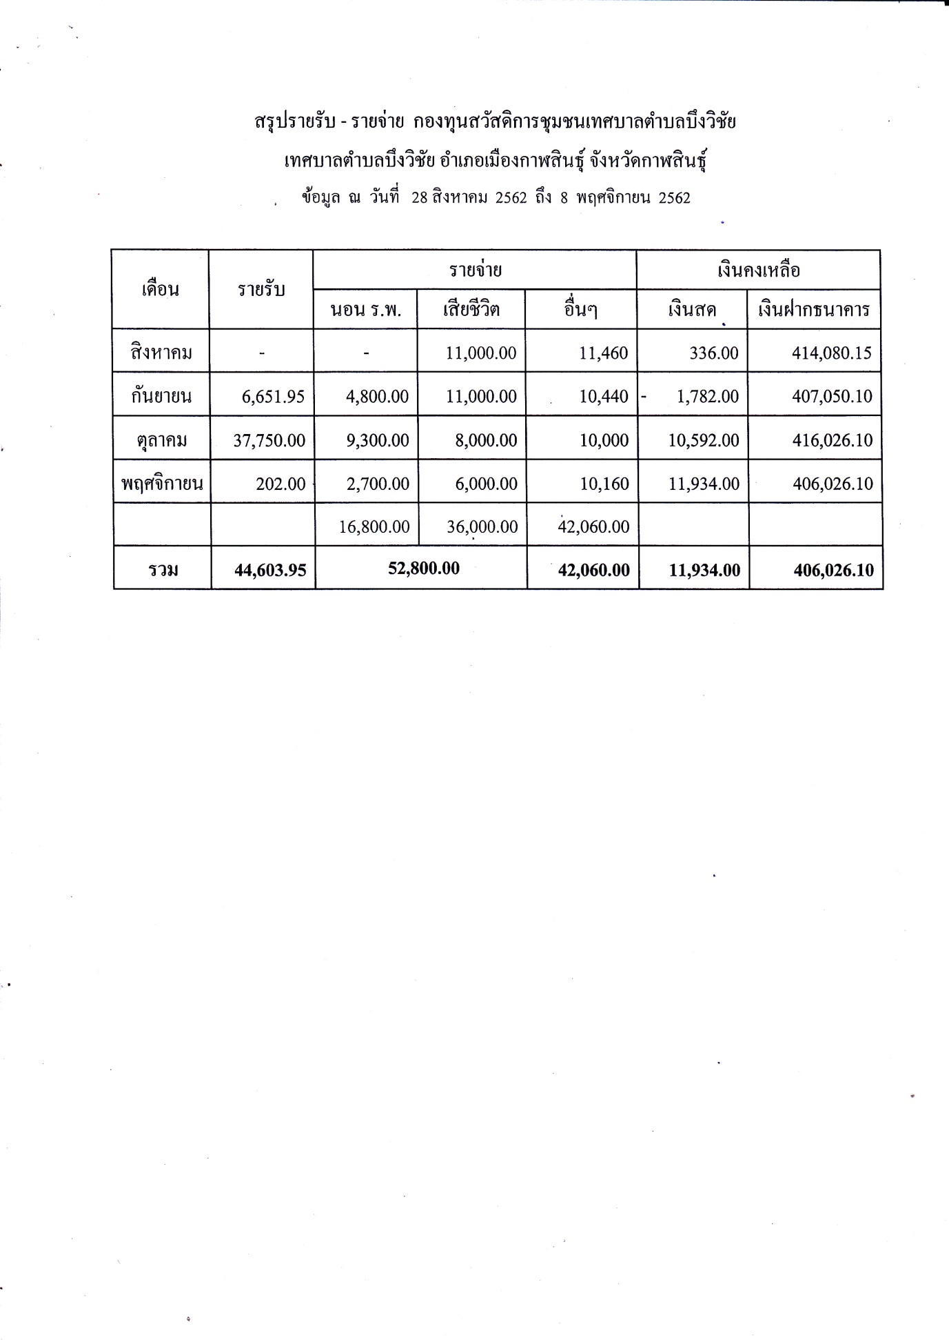

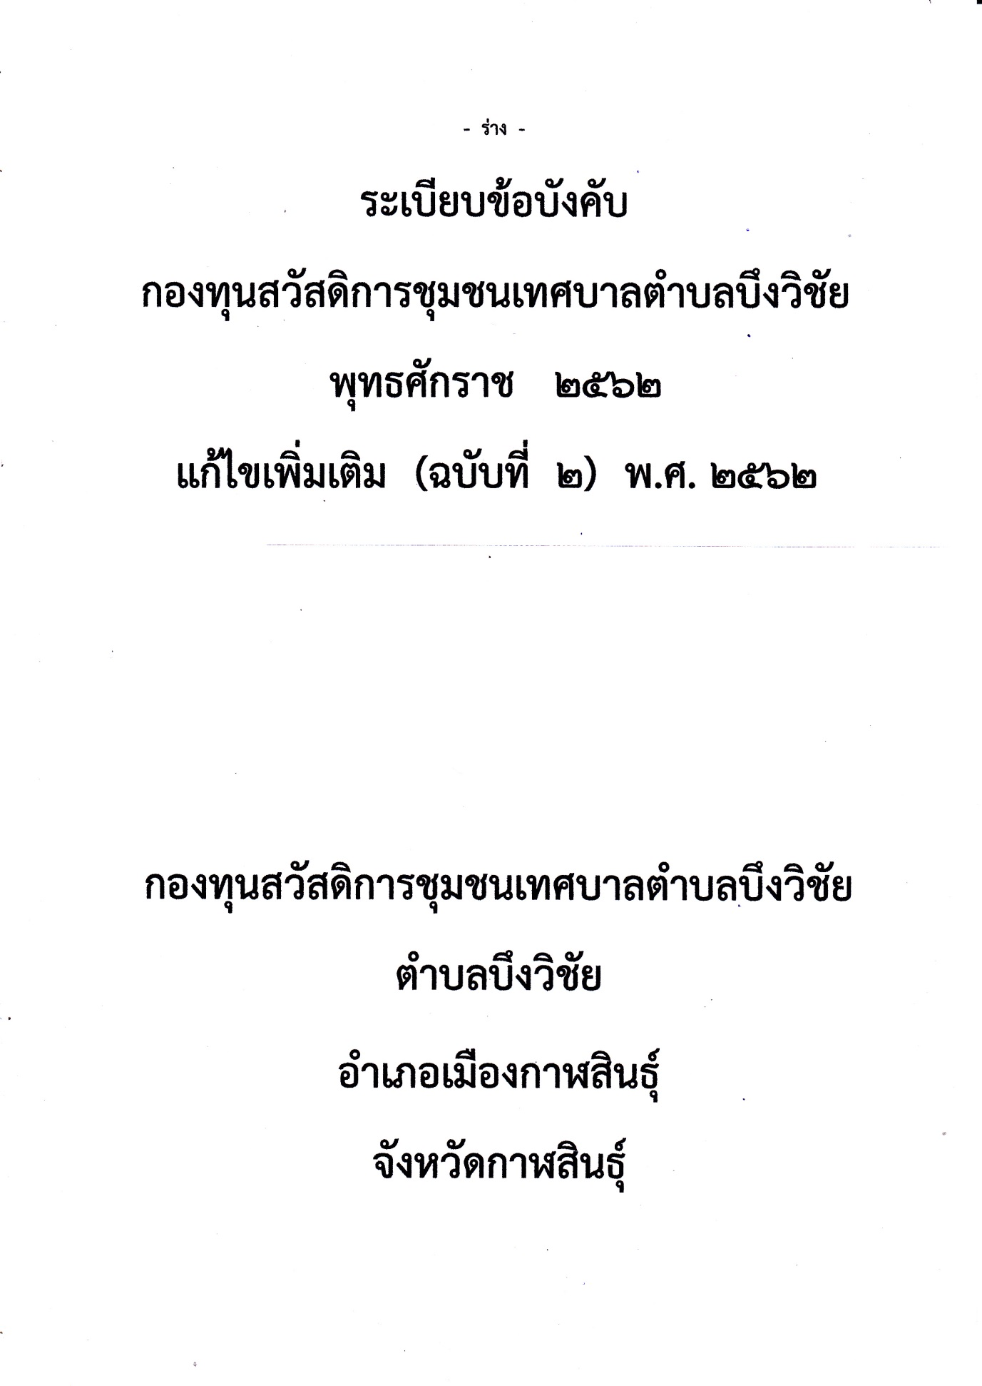

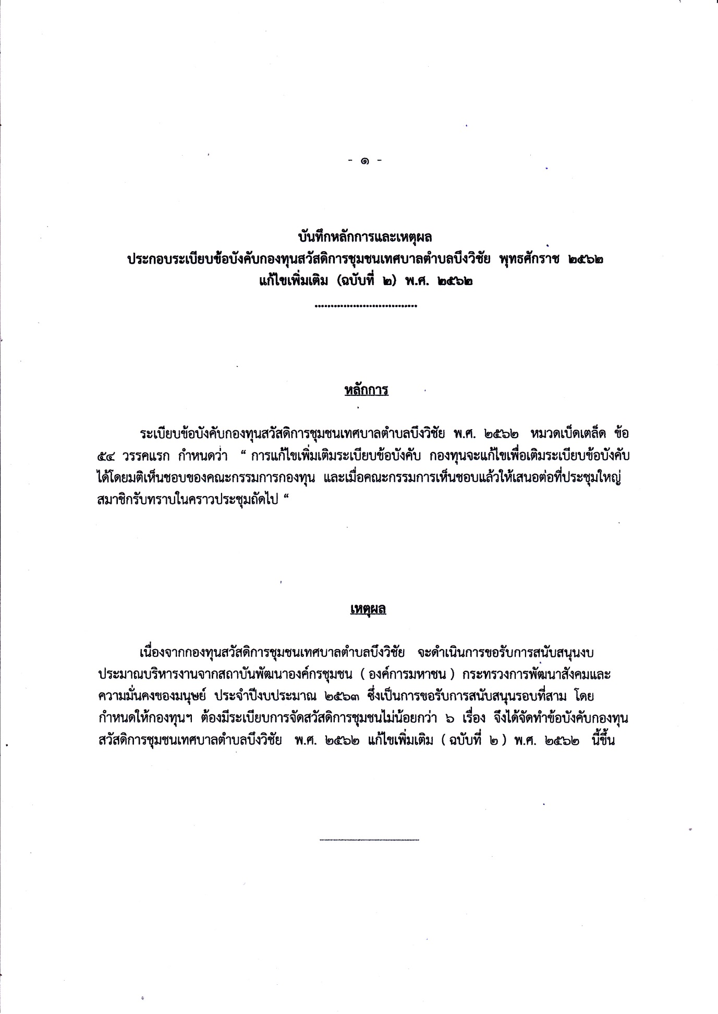

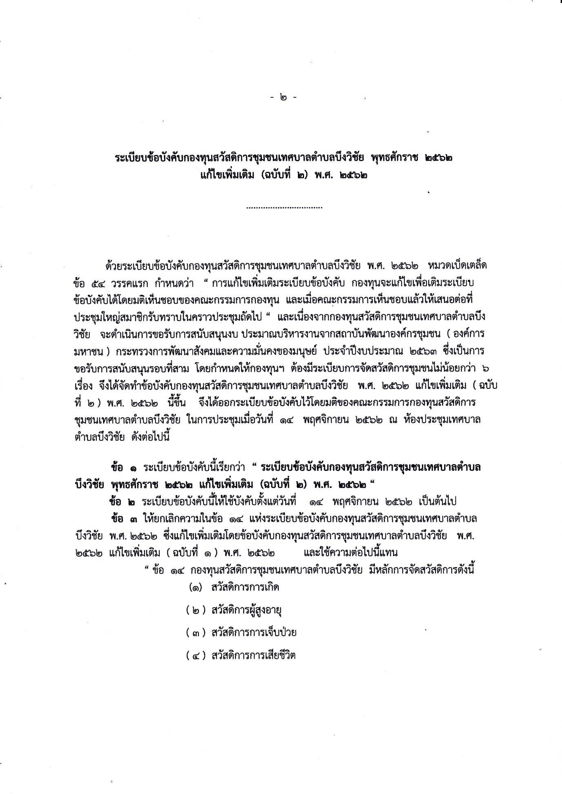

- 3 -

( 5 ) สวัสดิการผู้ด้อยโอกาสและยากไร้

( 6 ) สวัสดิการการช่วยเหลือผู้ประสบภัยธรรมชาติ “

**ข้อ 4** ให้ยกเลิกความในข้อ 28 แห่งระเบียบข้อบังคับกองทุนสวัสดิการชุมชนเทศบาลตำบล

บึงวิชัย พ.ศ. 2562 ซึ่งแก้ไขเพิ่มเติมโดยข้อบังคับกองทุนสวัสดิการชุมชนเทศบาลตำบลบึงวิชัย พ.ศ. 2562 แก้ไขเพิ่มเติม ( ฉบับที่ 1 ) พ.ศ. 2562 และใช้ความต่อไปนี้แทน

“ ข้อ 28 ประธานกรรมการมีอำนาจหน้าที่ดังนี้

( 1 ) เป็นประธานในการประชุม

( 2 ) เรียกประชุมคณะกรรมการ สมาชิกกองทุน

( 3 ) แต่งตั้งอนุกรรมการเพื่อพิจารณาหรือปฏิบัติงานอย่างใดอย่างหนึ่งตามมติของที่ประชุมหรือที่คณะกรรมการมอบหมาย

( 4 ) ประธานกรรมการหรือผู้ที่ประธานกรรมการมอบหมาย ให้เป็นผู้ถือเงินสดในมือเพื่อสำรองจ่ายในกิจการของกองทุนได้จำนวนไม่เกิน 15,000 บาท

( 5 ) ปฏิบัติงานอื่น ๆ ตามระเบียบข้อบังคับและมติที่ประชุม

ประกาศ ณ วันที่ 14 เดือนพฤศจิกายน พ.ศ. 2562

( นายเสาร์ ฤทธิ์รุ่ง )

นายกเทศมนตรีตำบลบึงวิชัย

ประธานกรรมการกองทุนสวัสดิการชุมชนเทศบาลตำบลบึงวิชัย